x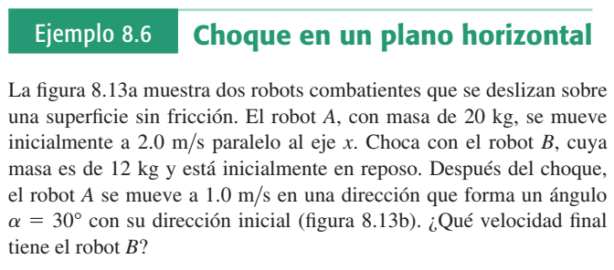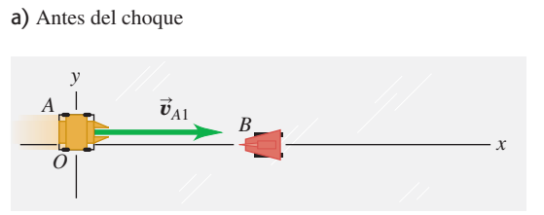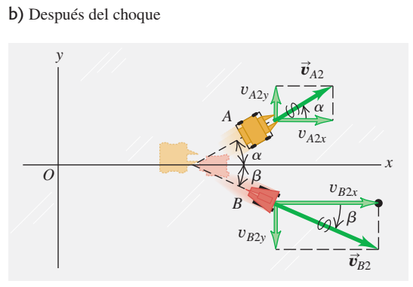

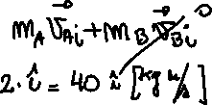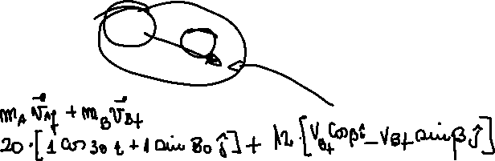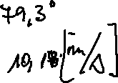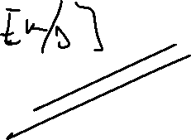

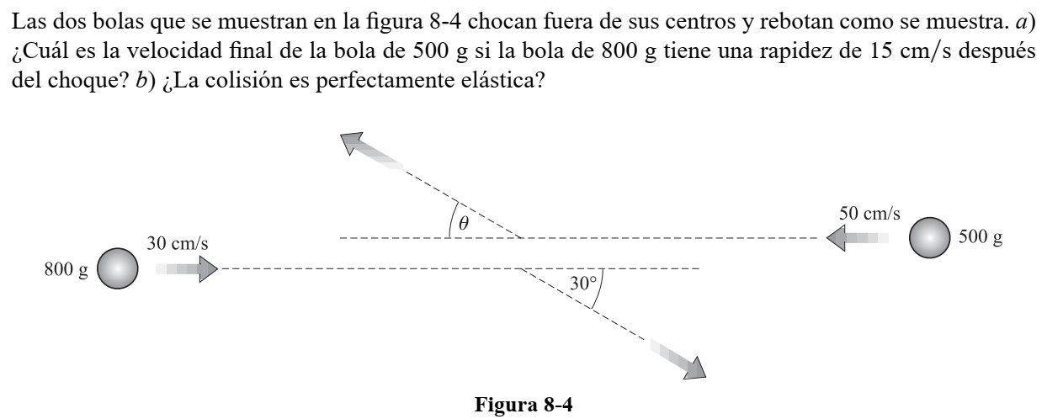

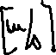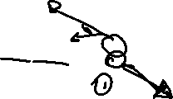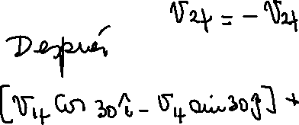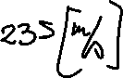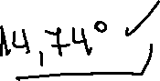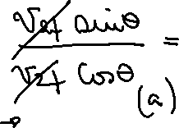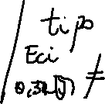

**Tema I (19pts)** El esquema de la figura está constituido por un resorte de constante elástica de 1000[N/m], un plano horizontal liso (tramo A-B), un plano inclinado rugoso (tramo B-C) con un coeficiente de roce cinético y estático de 0,1 y 0,2 respectivamente. Una bala m1= 0,05[kg] que tiene una velocidad de [m/s] impacta sobre un bloquem2= 0,5 [kg] que se encuentra en reposo, después del impacto el bloque se des plaza con el proyectil en su interior, ascendiendo por el plano inclinado para finalmente comprimir el resorte.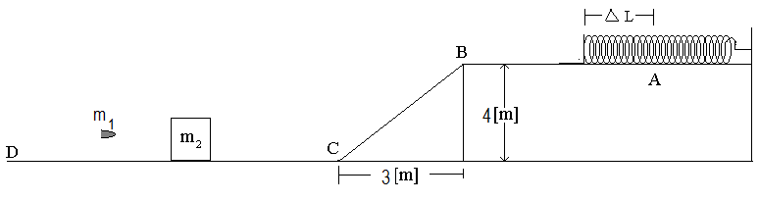

una distancia. Determine:

**Nota:** Considere g= 9.8 [m/s2]

1. La velocidad del bloque impactado al pasar por C(4p)
2. El tipo de choque, fundamente su respuesta. (5p)
3. La rapidez del bloque impactado al pasar por C(5p)
4. La máxima compresión ( ) del resorte(5p)